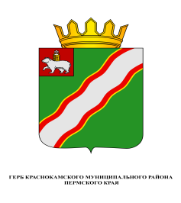
ЗЕМСКОЕ СОБРАНИЕ

КРАСНОКАМСКОГО МУНИЦИПАЛЬНОГО РАЙОНА
ПЕРМСКОГО КРАЯ

РЕШЕНИЕ

16.12.2016 № 168

О внесении изменений в Правила
землепользования и застройки
Стряпунинского сельского поселения,
утвержденные решением Совета
депутатов Стряпунинского сельского
поселения Краснокамского муниципального
района от 12.10.2010 № 78

В соответствии со статьями 30-33 Градостроительного кодекса Российской Федерации, частью 3 статьи 14 Федерального закона от 06 октября 2003 г. № 131-
ФЗ «Об общих принципах организации местного самоуправления в Российской Федерации», законом Пермского края от 22 декабря 2014 г. № 416-ПК «О закреплении дополнительных вопросов местного значения за сельскими поселениями Пермского края и о внесении изменения в Закон Пермского края «О
бюджетном процессе в Пермском крае», статьями 8, 20 Устава Краснокамского муниципального района, Положением о комитете имущественных отношений и территориального планирования администрации Краснокамского муниципального района, утвержденным решением Земского Собрания Краснокамского муниципального от 28 октября 2015 г. № 98,
Земское Собрание Краснокамского муниципального района РЕШАЕТ:
1. Внести следующие изменения в Правила землепользования и застройки Стряпунинского сельского поселения Краснокамского муниципального района, утвержденные решением Совета депутатов Стряпунинского сельского поселения Краснокамского муниципального района от 12 октября 2010 г. № 78 (в редакции решений Совета Депутатов Стряпунинского сельского поселения от 17.12.2012 №65, от 10.10.2013 № 148, от 15.07.2014 № 34, от 15.07.2014 №35, решения Земского Собрания Краснокамского муниципального района от 31.08.2016 № 93):
1.1. Карту градостроительного зонирования д. Евстюничи Стряпунинского сельского поселения Краснокамского муниципального района Пермского края изложить в новой редакции, согласно приложению 1;
1.2. Карту градостроительного зонирования д. Дочки Стряпунинского сельского поселения Краснокамского муниципального района Пермского края изложить в новой редакции, согласно приложению 2.
2. Настоящее решение подлежит опубликованию в специальном выпуске «Официальные материалы органов местного самоуправления Краснокамского муниципального района» газеты «Краснокамская звезда» и размещению на официальном сайте администрации Краснокамского муниципального района www.krasnokamskiy.com.
3. Контроль за исполнением решения возложить на комиссию по жилищно-
коммунальному хозяйству, строительству, транспорту и связи Земского Собрания
Краснокамского муниципального района (В.Ю.Артемов).

Глава Краснокамского Председатель Земского Собрания
муниципального района – Краснокамского муниципального
глава администрации Краснокамского района
муниципального района
Ю.Ю.Крестьянников Г.П.Новиков

Приложение 1
к решению Земского Собрания
Краснокамского муниципального района
от 16.12.2016 № 168

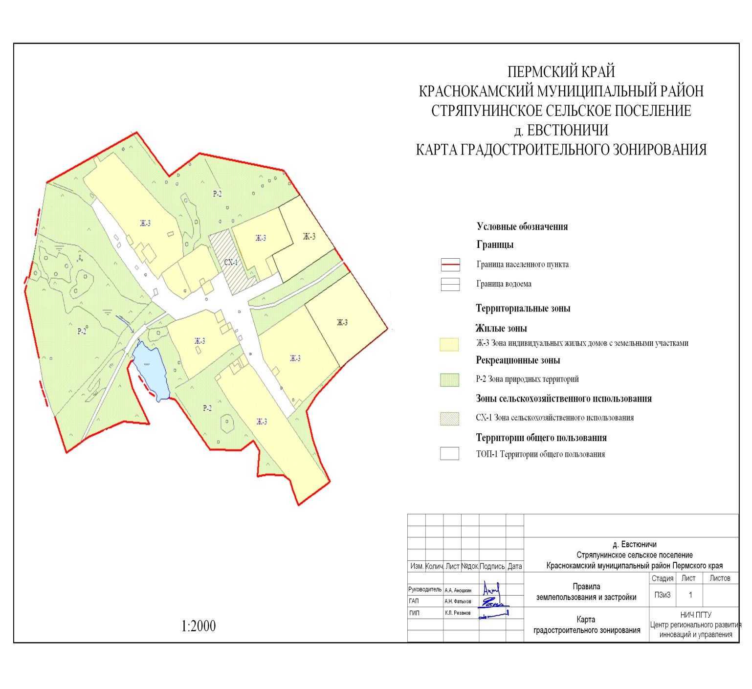

Приложение 2
к решению Земского Собрания
Краснокамского муниципального района
от 16.12.2016 № 168

